# 1. Медіакультура як складова культурного простору інформаційного суспільства

**Метою вивчення теми** є визначення ролі та місце медіакультури як складової культурного простору інформаційного суспільства.

## 

## 1.1. Поняття культури. Мультимедіа як феномен культури.

 Слово «культура» часто використовується для позначення культури різних народів у певні історичні епохи, специфіки способу існування чи способу життя якогось суспільства, групи людей чи певного історичного періоду для характеристики способу життя окремих соціальних груп чи сфер діяльності.

У повсякденній свідомості поняття «культура» в основному асоціюється з творами літератури та мистецтва, театрами, музеями, архівами — всім тим, що перебуває у віданні міністерства культури (або аналогічної установи) у будь-якій країні. Тому цим терміном позначають форми та продукти інтелектуальної та художньої діяльності, всю сферу духовної культури.

Зазначимо також, що в культурології розрізняються поняття «культура мультимедіа» (як високий рівень розуміння і володіння особистістю мультимедійними технологіями) та «мультимедійна культура» (як процес створення, зберігання та поширення у просторі та часі культурних цінностей засобами мультимедійних технологій у масштабах усього суспільства).

у сучасній науці поступово відбувається становлення культурологічного розуміння мультимедіа, його аналізу як специфічного явища культури. У цьому сенсі мультимедіа розглядається в таких значеннях: як новий засіб електронної комунікації, до якого привела еволюція медіа (від писемності, друкованих медіа, електричних, мас-медіа до цифрових) з характерною інтеграцією всіх засобів комунікацій, усних, письмових, аудіовізуальних, також широкими можливостями інтерактивної взаємодії користувачів; новий засіб комунікації істотно впливає еволюції культури; − як форма художньої творчості новими засобами, дигітальне (цифрове) втілення ідей синтезу художніх форм – мережеве мистецтво (NetArt), «кіберкультура», комп'ютерна музика, інтерактивний комп'ютерний перформанс, тобто види мистецтва, реалізація яких неможлива у межах традиційних його видів.

Медіакультуру можна розглядати як спосіб та засіб маніпуляцій свідомістю (як індивідуальною, так і суспільною), при цьому медіа можуть стати та найпотужнішим провідником педагогічного впливу З освітньої точки зору визначається мета медіаосвіти – розвиток медіакультури шляхом навчання основним принципам, прийомам та правилам діяльності у медійному світі. При цьому до основних завдань сучасної медіаосвіти відносять: підготовку нового покоління до життя в сучасних інформаційних умовах, до сприйняття різної інформації; навчання людини розумінню та усвідомленню наслідки її впливу на психіку; оволодіння способами спілкування на основі невербальні форми комунікації за допомогою технічних засобів.

У сучасному мистецтвознавстві мультимедіа презентується як новий вид аудіовізуального мистецтва, результат еволюції екранної культури, розвитку засобів масових комунікацій та медіатехнологій кінематографу та телебачення, як новий вид творчості та новий інформаційний простір, що інтегрує різні види інформаційних ресурсів, різні жанри кіно технічні та технологічні середовища.

 Крім того, у якості терміну «мультимедіа» у сучасному мистецтвознавстві найчастіше називають перформанс або інсталяції інших різних варіантів практик візуального мистецтва, в умови якого структурними компонентами твору виступають декілька різновидностей мистецтва: кінематограф, рухомі архітектурні об’єкти, музичні твори і т.ін.

Систематизуючи різні сучасні тлумачення поняття «мультимедіа», відзначимо, що у науковому побуті домінує його техніко-технологічна характеристика, що стосується технічних аспектів функціонування апаратних і програмних мультимедійних засобів. Часто використовується також поняття «мультимедійні технології» як синонімічний. У всіх термінах акцентується сутність мультимедіа – інформаційна багатосередність, а також інтерактивність.

Крім того, феномен мультимедіа поступово входить у мистецтвознавство та культурологію. Використання мультимедіа у сфері мистецтва призводить до суттєвих трансформацій у його змісті та мовних засобах: мультимедійні арт-практики – сучасні шоу з використанням електроніки, лазерної техніки та кінематики, комп'ютерні інсталяції, мережева література, трансмузика, інтерактивне мистецтво, Інтернет-арт і т.д. - ведуть до змін у художньо-естетичній свідомості людини. У мультимедійних художніх проектах на зміну традиційним виразним засобам кіно та телебачення (наративність, візуальність, художній образ, кадр, ракурс та ін.) приходять нові: експериментальний простір, симуляція (моделювання), форма-структура у вигляді бази даних, перформативність, інтерактивність, синестезія тощо. Художник-творець у мультимедійних практиках сучасного мистецтва перетворюється на ініціатора комунікативно-креативних контекстів. Фактично відбувається формування нової метамови сучасного мистецтва.

Безумовно, мультимедійна система культури – це порівняно нова система, але вона вже формується як складна, відкрита та гнучка система, бо має свою структуру, функції та зміст, тобто всі сутнісні системоутворюючі фактори, які можуть визначати її саморегуляцію.

Феномен сучасної мультимедійної системи полягає у тому, що вона – відкрита система, що надає можливість практично будь-якій людині, незалежно від його компетентності, брати участь у її формуванні. Сьогодні це особливо яскраво і характерно проявляється у мережі Інтернет, у якій будь-який людина може створити свою персональну сторінку, виставити на огляд широкої аудиторії свої витвори мистецтва чи антимистецтва, і навіть є можливість завдяки унікального феномена інтерактивності керувати, комбінувати, перетворювати ту інформацію, з якою вона взаємодіє у мережі.

Все це таїть у собі величезну небезпеку, оскільки, якщо у формуванні будь-якої мультимедійної системи чи проекту переважно братимуть участь не фахівці, а дилетанти, це може лише розрегулювати систему, дестабілізувати її структуру, функції та зміст. Все це не тільки вносить до системи додаткові обурення, не оптимізує образ, проект, систему, а скоріше підриває довіру до будь-якої інформації, що є в мультимедійній системі. Таким чином, посилюється перебіг тих системних хвороб, які визначаються наявністю в системах дизайну та самої мультимедійної системи різних протиріч, парадоксів, конфліктів криз, які відбуваються як у самій мультимедійної системи, так і в культурі та у суспільстві. Оцінка можливостей мультимедійної системи справлятися з цими явищами утруднюється і іншим феноменом сучасної мультимедійної системи, що полягає у надзвичайній швидкості зміни такого важливого для мультимедійної системи системотворчого чинника, як науково-технічні досягнення. Система не встигає скластися, як їй доводиться змінюватись під впливом нових зовнішніх системоутворюючих факторів, переважно – науково-технічних досягнень, економіки, меншою мірою – політики, ідеології та психології користувачів.

Системні зміни в мультимедійній системі пов'язані з тим, що обсяги пам'яті стають більшими, зростає швидкість обробки інформації, дешевшають як мультимедійні засоби комунікації, так і мультимедійні продукти, доступ до яких дедалі більше розширюється. І це також феномен сучасної мультимедійної системи, завдяки якому до системи залучається велика кількість різних людей.

Але, на жаль, сучасна людина поки що не готова як з психологічної, емоційної, так і з професійної точки зору не тільки до управління і координації, але навіть просто до сприйняття величезного інформаційного потоку, що обрушився на нього. Внаслідок цього відбувається зниження рівня культури всіх учасників співтворчості – організаторів мультимедійної культури, замовників, медіадизайнерів, споживачів мультимедійної продукції та просто глядачів. В результаті надійність мультимедійної системи знижується і вона виробляє низькосортний мультимедійний продукт, засилля якого викликає за рахунок зворотних зв'язків додаткове зниження рівня культури споживачів та зниження компетенції фахівців, які обслуговують мультимедійну систему, породжуючи у них звичку робити лише цю низькосортну, масову продукцію. Зниження рівня культури та зумовило домінування в мультимедійної системи функцій розваг, ігор, шоу, мильних опер, детективно-пригодницького жанру, а також функції відволікання від проблем як самої мультимедійної культури, і проблем із нею пов'язаних систем (малих, великих, глобальних). Поза вирішенням цих проблем оптимізація мультимедійної системи неможлива, оскільки основним її елементом є людина – і користувач програми, що визначає попит на мультимедійну продукцію, та творча особистість, яка її виробляє. Рівень їхньої культури, компетенції та відповідальності та визначає загальну надійність системи, рівень розвитку мультимедійної культури та її сучасний стан.

Феномен мультимедійної культури полягає і в особливій її публічності, все, що в ній відбувається, відображається на екрані опукло, зримо та величезним тиражом. При цьому процес розвитку мультимедійної культури вельми суперечливий, що обумовлено багатоособливістю процесів, що йдуть у мистецтві, культурі, суспільстві, світі та в самій мультимедійній системі. З одного боку, мультимедійні засоби дозволяють реалізуватися активним творчим особистостям, які потребують розширення комунікативних зв'язків із оповіщенням величезної аудиторії про свої творчі знахідки. З іншого боку, самі творчо активні люди можуть спотворювати об'єктивну реальність, вносячи в інформаційне середовище масу обурень невірною інтерпретацією інформації чи ідеями, які далеко не завжди сприяють оптимізації систем, навпаки, найчастіше ведуть системи до глухого кута і розпаду. Компетентність та відповідальність як основні ділові якості людей, що визначають надійність функціонування систем у сучасному суспільстві, в епоху постмодерну все більше знижуються, що веде багато систем до глухого кута. Не покращують вони й мультимедійну систему, тим більше, що кількість творча активнодіючих у ній людей з різним рівнем культури весь час зростає, як зростає і число зовсім не здатних до творчості графоманів та подібних до них, що заполонюють сайти в Інтернеті.

Феномен мультимедійної системи укладений також і у величезній кількості зворотних зв'язків, що вона утворює. Зрозуміло, що не всі ці зворотні зв'язки сприяють оптимізації мультимедійної системи, деякі з них, утворюючи порочні кола, знижують структурну, функціональну організованість мультимедійної культури, знижують рівень культури користувачів мультимедійної системи, а через комунікативні зв'язки – і надійність функціонування всіх систем, пов'язаних з нею. До таких порочних кіл належить слабка підготовка фахівців-медіадизайнерів, здатних широко бачити проблему та усвідомлювати необхідність оптимізації мультимедійної системи, розуміти, як і за рахунок чого це можна зробити; абстрактність мистецтва, у якому зникає сенс як основний системоутворюючий фактор; деідеологізація сучасного суспільства.

Феномен мультимедійної культури характеризують та інші внутрішні протиріччя. З одного боку, сучасні медіатехнології значно розширюють комунікативні функції мультимедійної культури, ущільнюють інформацію, прискорюють її просування, роблять її доступнішою.

До позитивних сторін феномену сучасної мультимедійної культури треба, безумовно, віднести розширення сфери впливу мультимедійної культури у галузі обміну науковою інформацією. Можливість обмінюватися науковою інформацією, що відкривається завдяки мультимедійним засобам і технологіям, новітніми ідеями в галузі різних галузей знання дозволяє ширше та глибше охопити будь-яку досліджувану проблему, причому знайти як точки дотику, і відмінні риси у розумінні досліджуваної проблеми.

## 1.2. Класифікація мультимедійних продуктів

Найбільш масова група мультимедійних продуктів – комп'ютерні ігри.

Другу групу складають мультимедійні бізнес-програми.

Третя група – освітні програми, які найчастіше розповсюджуються на комп'ютерних компакт-дисках.

До четвертої групи входять спеціальні програми, призначені для самостійного виробництва різних мультимедійних продуктів (як аматорських, так і професійних).

Технічна реалізація проекту, тобто створення повноцінного мультимедіа продукту може виявитися досить трудомістким і тривалим процесом. На даному етапі дуже важливо вибрати те середовище розробки, яке найбільш повно відповідає поставленій меті, оскільки невірно обране рішення обов'язково призведе до втрати часу та коштів.

Не вдаючись у подробиці, можна стверджувати, що існують два основні способи створення мультимедійної програми: використовувати спеціалізовані засоби розробки або доручити цю роботу програмістам для створення мультимедійної програми з нуля. Якщо йдеться про презентацію, то другий спосіб є надто повільним та дорогим і вибір однозначний на користь спеціалізованих засобів підготовки. В інших випадках можливі обидва варіанти. Найкращим рішенням часто є застосування готового пакета та розширення його можливостей за рахунок використання мов програмування, але таке рішення можливе не для всіх спеціалізованих пакетів.

Більшість мультимедійних продуктів можна віднести до однієї з наступних категорій:

Web-додатки;

презентації;

Прототипи застосування;

Навчальні програми;

Гіпертекстові/гіпермедійні програми;

За винятком останнього пункту для інших категорій додатків у більшості випадків можна підібрати потрібний спеціалізований пакет.

Прийнято виділяти кілька етапів розробки мультимедіа продукту (рис.1)



Рис. 1. **Структуризація створення мультимедіа продукту**

Етап розробки концепції, ідеї логічно можна поділити на дві складові: експертиза та планування. Результатом є прийняття рішення щодо розробки, тому його ще іноді називають етапом аналізу здійсненності. Експертиза дає відповідь на питання, чи всі основні компоненти є для виконання проекту, а планування – чи реальне виконання проекту у відведені терміни.

Етап аналізу здійсненності (або експертиза) починається в той момент, коли одному з майбутніх авторів спала на думку ідея. Перед тим як приступати до проекту, автор ідеї повинен добре уявляти, хто буде зацікавлений у проекті настільки, щоб вкласти в нього гроші, за який час можна зробити проект, і скільки він буде коштувати, за який час він окупиться. Щоб провести аналіз здійсненності необхідно:

1) Наявність команди. Команда має включати людей, які можуть написати сценарій, розробити графічний дизайн (а це обличчя вашого видання), технічних фахівців, які візьмуть на себе виконання обсягу робіт з верстки

2) Наявність менеджера проекту, головне завдання якого - зробити так, щоб усі роботи були виконані вчасно та всі учасники проекту злагоджено працювали. Для цього йому необхідно щодня знати, хто, з яким успіхом і чим займається в проекті, та прогнозувати вузькі місця та критичні точки проекту. Типова команда розробників включає:

Сценарист - письменник

Програміст

Художник - дизайнер

Фахівець з аудіо/відео (оператор)

Дизайнер інтерфейсу

Керівник проекту, директор, продюсер

3) Окреслити коло майбутніх основних технічних та програмних рішень. До цієї категорії питань, що підлягають аналізу на етапі здійсненності, належать вибір апаратно-програмної платформи, форматів даних та програмних засобів для розробки, при цьому в центрі знаходиться авторський засіб як ключовий елемент розробки.

4) Наявність ресурсів, до яких слід віднести звичайні та спеціалізовані робочі місця, оснащені записуючим CD-ROM, нормальними звуковими платами, пультом для запису голосу, платою для оцифрування відео, сканером та ін.

5) Ліцензії. Наявність прав на матеріал, який буде включено до видання. Права мають бути обов'язково закріплені договором. Необхідно використовувати ліцензійне програмне забезпечення.

## 

## 1.3. Соціальні функції медіакультури

У сучасній науці медіакультура особистості розглядається як динамічна диспозиційна система розвитку особистості людини, здатної сприймати, аналізувати, оцінювати медіатекст, займатися медіатворчістю та засвоювати нові знання в галузі медіа.

Теоретичний аналіз дозволив виділити основні функції медіакультури: інформаційну, комунікативну, нормативно-ідеологічну, релаксаційну, креативну, інтеграційну, посередницьку, політичну, управлінську.

Інформаційна функція медіакультури у тому, що медіакультура, виступаючи носієм соціальної інформації, у зв'язку з процесами комп'ютеризації та розвитку комп'ютерної техніки є особливий тип інформаційного процесу, сукупність інформаційно-комунікативних засобів.

Відповідно до теорії діалогу культур, саме комунікативна функція медіакультури сприяє актуалізації розуму спілкування (діалогу) культур, тим самим інтенсифікуючи соціальний прогрес. Медіакультура надає широкі можливості для спілкування людей у часі та просторі за допомогою розгалуженої системи друкованих, візуальних та аудіовізуальних засобів, включаючи сучасне супутникове телебачення, комп'ютер та Інтернет.

Суть нормативної чи ідеологічної функції у тому, що медіакультура є найважливішим чинником соціалізації особистості, сприяє засвоєнню соціального досвіду, знань, норм, ідеалів, цінностей, звичаїв та традицій, що відповідають даному суспільству чи соціальній групі.

Релаксаційна функція медіакультури пов'язана з потребою особистості у фізичному та психологічному розслабленні, зниженні напруги та емоційній розрядці. Сучасна індустрія розваг, що є складовою медіакультури, пропонує широкий спектр спеціальних засобів релаксації – від фільмів певних жанрів (детектив, трилер, комедія, мелодрама, фантастика тощо) до інтерактивних ігор або подорожей у віртуальних комп'ютерні світи.

Креативна функція медіакультури полягає в освоєнні та перетворенні миру та навколишнього життя.

Інтеграційна функція полягає в тому, що прагнення до збереження культурної спадщини, національних традицій, історичної пам'яті створює зв'язок між поколіннями, об'єднує народи, соціальні групи, держави, що є сильним чинником інтеграції різних культур.

Посередницька функція медіакультури виявляється в тому, що медіакультура як соціальний посередник, встановлює зв'язки між структурами суспільства, між індивідом та суспільством, між індивідами.

Політична функція медіакультури реалізується у її посередницькій ролі між суспільством та державою, між владою та особистістю. Об'єктивні зміни соціальної структури суспільства, що відмовилися від командно-адміністративної системи управління, перехід ЗМІ до горизонтального структурування в умовах становлення інформаційного суспільства посилили роль мас-медіа як особливого соціального інституту.

Місце медіакультури особистості в загальній медіакультурі, спираючись на кола Л. Ейлера, можна наочно подати у вигляді рис. 2.

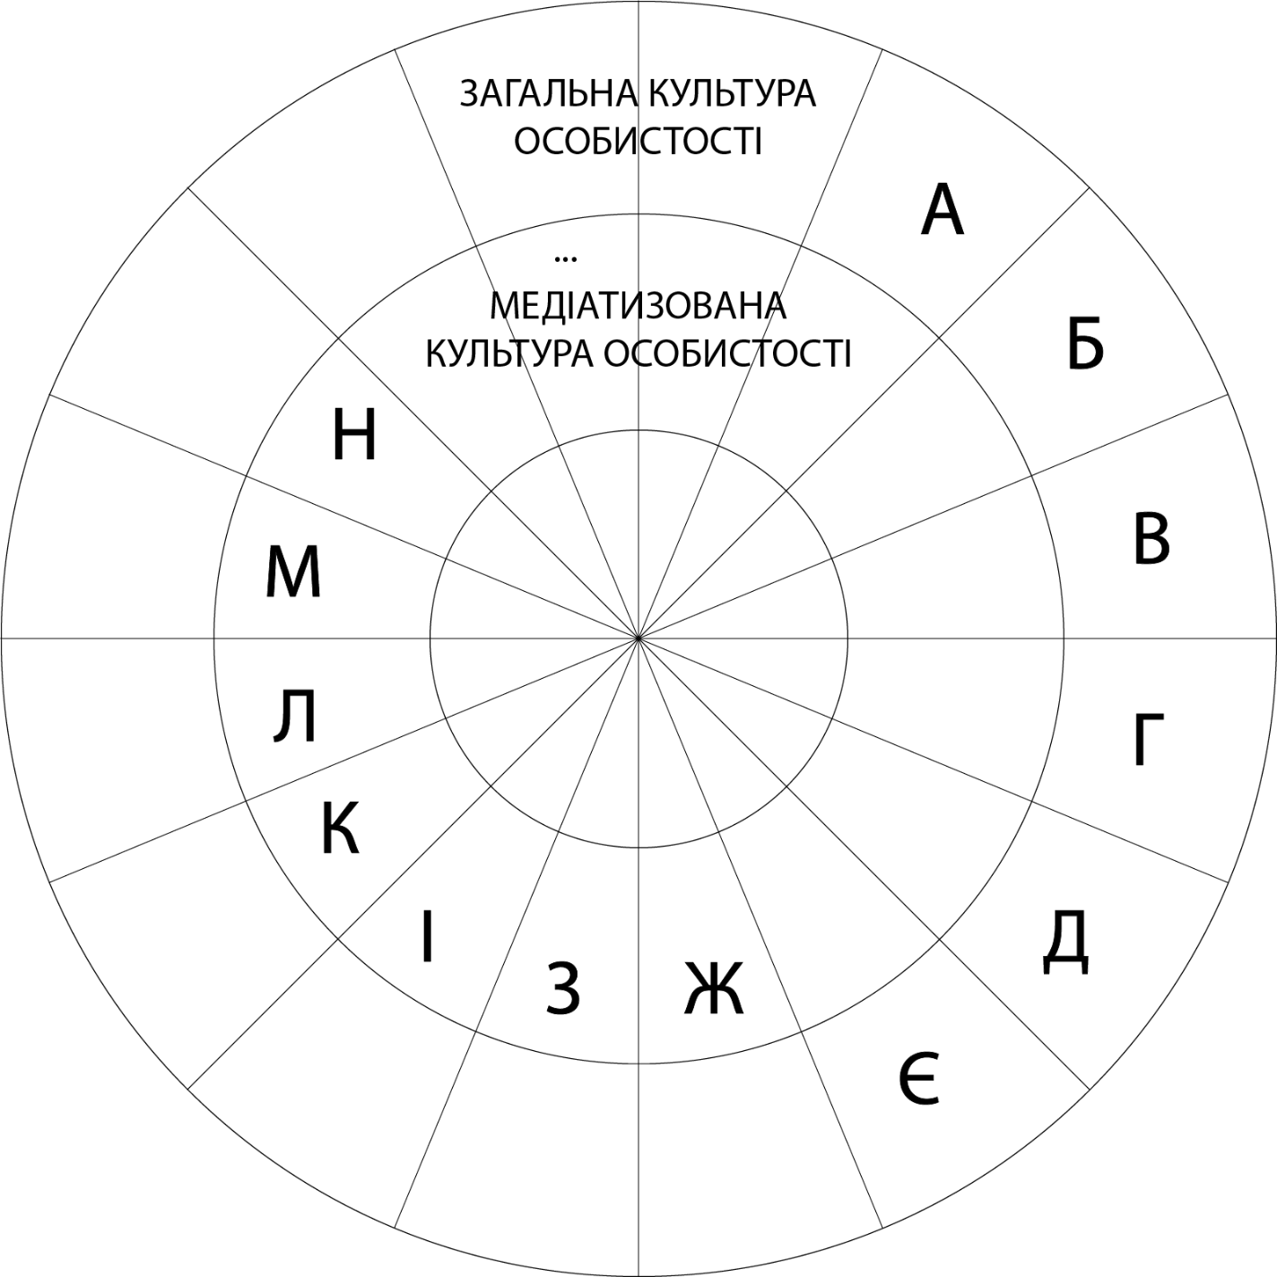

Рис. 2. **Місце медіакультури особистості в загальній медіакультурі**

Ядром медіакультури та, відповідно, загальної культури особистості, виступає методологічна культура особистості як основа світорозуміння, яка проявляється у сукупності значень, і цінностей. Для більш тонкого опису структури культури особистості кола розділили на сектори, що відповідають різним видам діяльності індивіда, що відображається в культурі. При цьому сегментування починається вже з рівня культури особистості.

Далі слідує медіакультура, у системі якої виділяють основні сегменти медіакультури: а – комунікативний, б – інформаційний, в – освітній, г – професійний, д – організаційно-управлінський, є – психолого-педагогічний, ж – політичний, з – економічний, і – креативний, к – посередницький, л – релаксаційний, м – нормативно-ідеологічний, н - інтегративний, о - інтелектуальний і т. ін.

Загальна культура особистості включає все вищеперелічене з урахуванням сегментування діяльності суб'єкта культури. Таким чином, можна викреслити профіль медіакультури та загальної культури особистості, спираючись на запропоновану модель: чим ближче виявляються результати дослідження з кожного із секторів до центру кола, тим менш виражений рівень розвитку тієї чи іншої культури. Таким чином, відстань отриманих показників від центру кола вказує на рівень розвитку різних видів культури та їх функціонування в діяльності, поведінці, спілкуванні та мисленні особистості.

**Контрольні запитання**

1. Що таке мультимедіа і медіакультура, яке їх призначення?
2. Наведіть основні особливості структуризації етапів створення мультимедіа продукту
3. Які є різновидності мультимедійних продуктів?
4. Проаналізуйте соціальні функції медіакультури
5. ВУ чому сутність культурного феномену мультимедійної системи?